Bretteville-sur-Ay. Aménagement paysager de l'entrée occidentale du bourg
Jardinage. Une haie bocagère de 150 mètres, des liquidambars et des arbres fruitiers
Publié le 17/03/2021 à 10h09
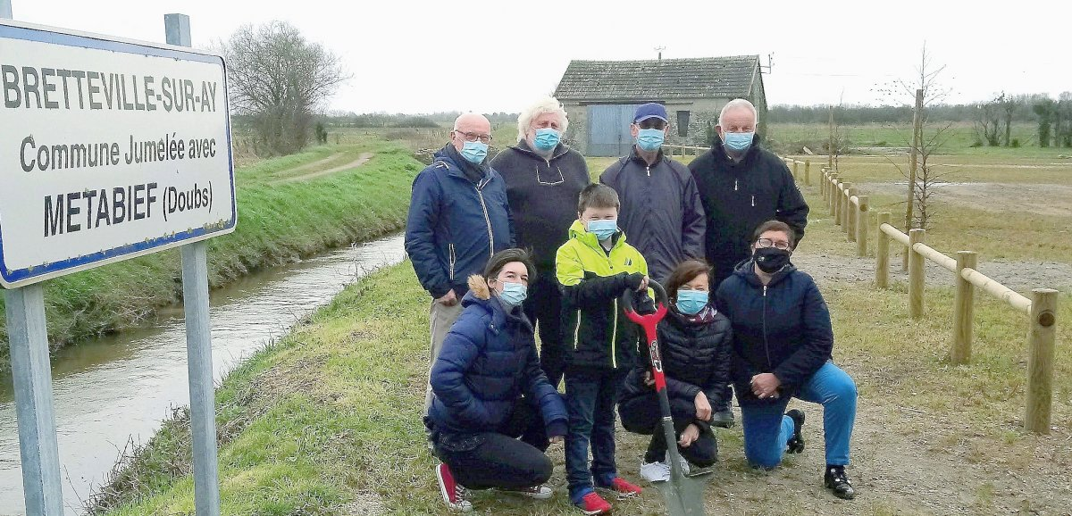Accroupis : : Wandellina Poulailler, Jules Plazek, Florence Lequertier, Isabelle Eve. Debout : Guy Closet, Guy Adam, Gérard Mabire, Alain Lemoigne. - Jacques Dudouit
Avec l'aide de bénévoles et d'élus, la municipalité vient d'achever aux abords de la rivière Ouve, l'aménagement paysager de l'entrée du bourg, sur 5 000 m². Cela concerne un terrain de 1 880 m² acheté à un particulier pour 1 000 €, le reste appartenant à la commune. Après avoir félicité Alain Lemoigne, paysagiste en retraite, pour ses conseils éclairés, le maire Guy Closet, aux côtés des adjoints Isabelle Eve et Guy Adam, précisait que "Les clôtures en bois ont coûté 2 158 €". Samedi 13 mars, Alain Lemoigne expliquait : "Nous avons planté trois pommiers près de l'abribus, des liquidambars au bord de la rivière ainsi qu'une haie bocagère sur une longueur de 150 m avec des espèces locales disposées en quinconce sur des bâches biodégradables : noisetiers, fusains, hêtres,…" Au printemps sont prévus l'engazonnement et des tables de pique-nique. Une équipe de bénévoles se charge aussi de l'embellissement du secteur de la plage. Au bord des routes, des pots de fleurs seront installés avec des plantes vivaces comme des agapanthes, des perovskias et autres cheveux d'ange.

